H290301版

大阪府流域下水道事業

経営戦略骨子(素案)

平成29年３月

大阪府都市整備部下水道室

大阪府流域下水道事業　経営戦略骨子（素案）

第１章 経営戦略策定の趣旨 3

1. 大阪府流域下水道のこれまでの取り組みと成果 3

① 流域下水道の創成期 3

② 流域下水道と公共下水道の整備 3

③ 制度改革と会計区分の見直し 4

④ 維持操作事務府費補助金制度について 5

2. 流域下水道を取り巻く環境の変化と課題 5

① 新設から維持管理（改築）の時代へ 5

② 多発する短時間豪雨などへの対策 6

③ 厳しくなる経営環境への対応 7

④ 地方公営企業法の適用 7

3. 経営戦略の策定目的と計画期間 7

第２章 経営の基本方針及び経営目標 8

1. 経営の基本方針 8

2. 経営目標 8

① 安定した下水道サービスの提供 8

② 安全で安心な街づくりの推進 8

③ 経営の健全性の向上 8

第３章 各種施策の取り組み 9

1. 安定した下水道サービスの提供 9

① 老朽化対策の推進 9

② 維持管理の更なる効率化と適切な予防保全 9

2. 安全で安心な街づくりの推進 10

① 浸水対策 10

② 地震対策 10

3. 経営の健全性の向上 10

① 維持管理の更なるコスト縮減 10

② 民間活力の活用 11

③ 自主財源の確保 11

4. その他の取り組み 11

① 大阪湾、河川の環境再生 11

② 下水道資源・エネルギーの有効利用 11

第４章 投資財政計画 12

1. 投資試算の概要 12

① 収益的支出の考え方 12

② 資本的支出の考え方 12

2. 財源試算の概要 12

① 収益的収入の考え方 12

② 資本的収入の考え方 12

3. 今後１０年間の収支見通し（暫定版） 13

① 収益的収支計画（第４回懇話会にて提示） 13

② 資本的収支計画（第４回懇話会にて提示） 13

4. 収支見通しにおける留意事項について 13

① 収支ギャップ発生によるリスク想定 13

② 収支ギャップへの対応について 14

③ 今後検討を要する課題 14

第５章 安定した流域下水道事業の経営に向けて 14

1. 流域下水道の見せる化、見える化を推進 14

2. 維持管理経費負担の適正化（一般会計繰入金の見直し） 15

3. 市町村との連携強化 15

4. 人材育成と技術の継承 15

# 経営戦略策定の趣旨

## 大阪府流域下水道のこれまでの取り組みと成果

### 流域下水道の創成期

* 大阪東部の寝屋川流域では、昭和30年代の高度経済成長期の急激な都市化により、浸水　被害が多発、河川の水質も急激に悪化したことで、下水道整備が急務となっていた。
* 昭和38年、大阪府は市町村の行政区域界にとらわれない「広域下水道」の構想を立案。　　　建設省（現　国土交通省）の後押しもあり、昭和40年度に「寝屋川流域下水道」が全国に　先駆け都市計画決定された。
* 当時の下水道法では都道府県が事業主体とはされていなかったため、市町村の一部事務組合が事業主体となり、建設工事を大阪府が受託し、整備を進めることとなった
* 昭和45年度に下水道法が改正、流域下水道事業の事業主体が都道府県と明記された。

### 流域下水道と公共下水道の整備

* 公共下水道は、まず大阪市が明治27年に下水道事業を市の中央部より開始。戦後、昭和24年に、東大阪市が他の衛星都市に先駆けて下水道事業に着手、続いて豊中市、岸和田市、　堺市、守口市と順次着手し、昭和38年度からの第1次下水道整備五カ年計画以降、府内で約○兆○千億円を投資。平成13年度に能勢町が供用を開始し、これにより府内全域で公共　下水道が供用されることとなった。
* 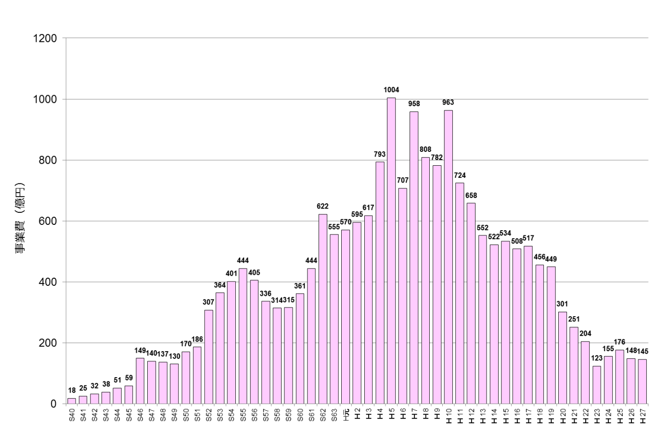また流域下水道は、昭和40年以降、年平均約400億円、最大で年間約1,000億円超の建設事業を実施し、　総投資額は２兆円に達している。

　　　　　　　　図－１　過年度投資額（大阪府流域下水道事業）

* 平成27年度末の下水道普及率は95％を超えるまで上昇、公共用水域の水質も大きく改善　　した。また、事業発足当時の懸案であった浸水被害も大幅に減少している。

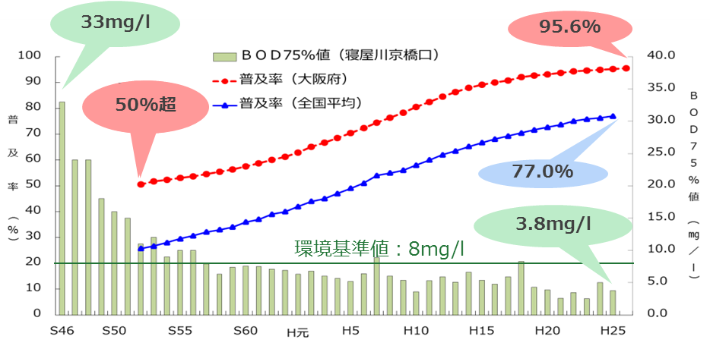

図－２　河川（寝屋川）の水質改善（普及促進・汚水管渠の整備）

* 流域下水道の着手から計画策定まで長期間を要した「大阪湾流域別下水道整備総合計画」は平成12年度に大臣同意。平成13年度には、これまでの “21COSMOS計画（21世紀を　　目指す大阪府下水道整備基本計画）”に続く、大阪府流域下水道事業のマスタープランである“ROSE PLAN（21世紀の大阪府下水道整備基本計画）”を策定し整備を推進してきた。

|  |  |  |  |  |
| --- | --- | --- | --- | --- |
| 1991年度  （H03） | 2000年度  （H12） | 2001年度  （H13） | 2010年度  （H22） | 2025年度  （H37） |
|  | （旧）流総計画 | | |  |
|  |  |  | （新）流総計画 | |
| 21COSMOS計画 | |  |  |  |
|  |  | ROSE PLAN | | |

表－1　関連計画一覧

### 制度改革と会計区分の見直し

* 昭和47年に関連市町村と「維持管理協定」を締結。設置、管理は大阪府、維持操作事務は市町村が行うという、2元体制のもと下水道の普及促進に努めてきた。
* 平成12年の大阪府流域下水道研究会からの提言、平成15年の包括外部監査での指摘を　踏まえ、昭和40年代に構築された運営体制を大きく見直し、平成20年度から維持操作事務を　大阪府に統合する「流域下水道事業の一元化」を実施した。
* 平成20年度から流域下水道事業特別会計の設置、資本費回収がスタート。
* 平成23年度には「大阪府流域下水道経営ビジョン」を策定し、経営改善を図ってきた。

### 維持操作事務府費補助金制度について

* 昭和47年当時は下水道普及率も低く、市町村の使用料収入も維持管理費総額の半分程度であった。このため、「公共下水道の整備促進（普及率向上）」と「維持管理の適正化」を図る　ため、市町村負担の軽減を目的に維持操作事務府費補助金制度を創設。維持管理費総額に　対して、一律　１／４以内で大阪府が補助。
* 第5次下水道財政研究会の答申を基に作成された「下水道使用料算定の基本的考え方」に　基づき、平成4年度に一律補助を項目別補助に見直した。その後、公共下水道事業の進捗　　状況や下水道を取り巻く環境の変化等を考慮し、また、平成15年度の包括外部監査における　意見などを受け、順次、見直してきた。
* 平成20年度の「流域下水道事業の一元化」により、大阪府が流域下水道事業特別会計を　　設置し、維持管理を直接実施することになり、それまでの補助金は一般会計繰入金に移行。

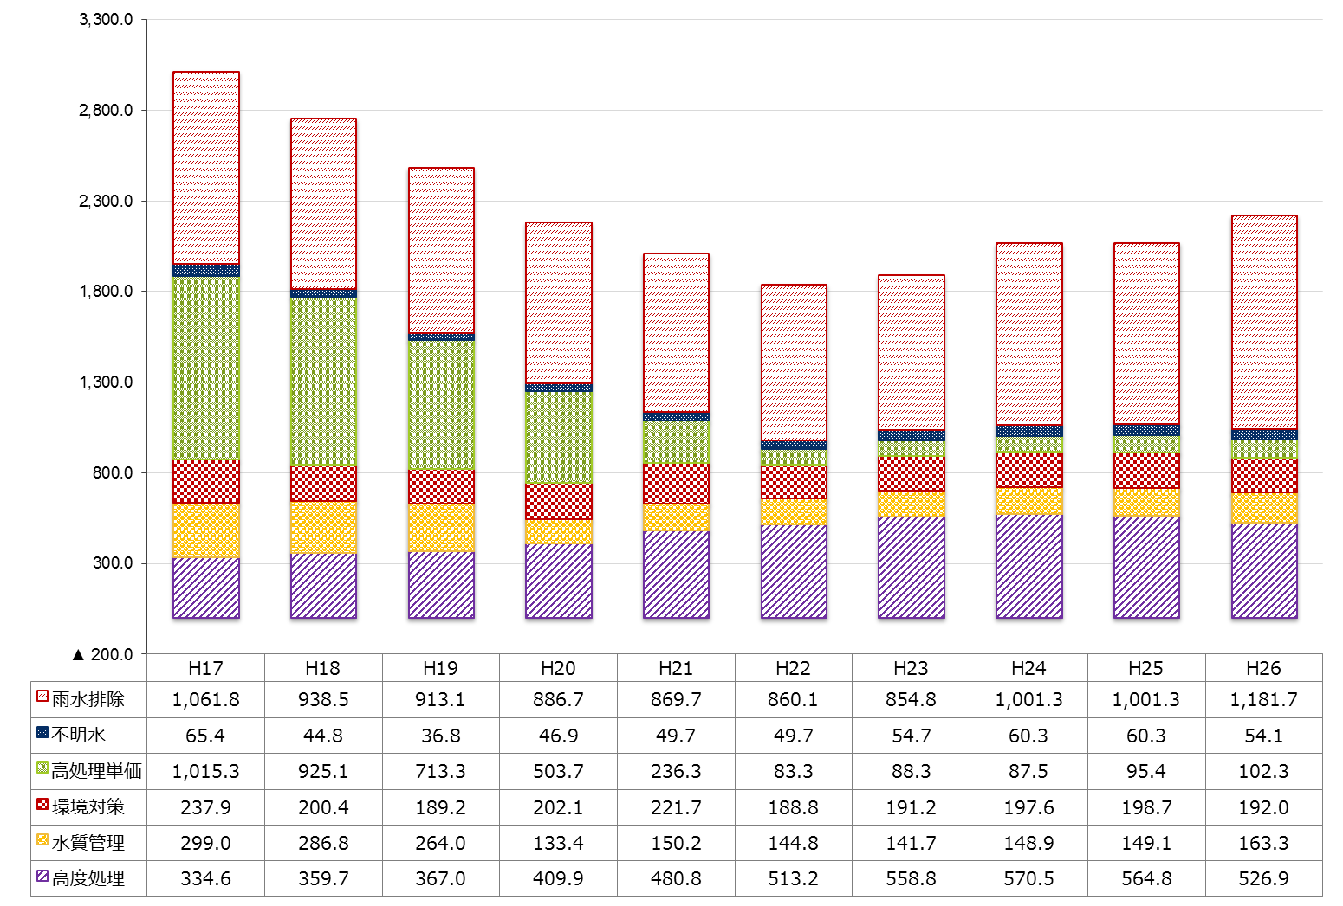

　　　　　　図－３　府費補助金（繰入金）の推移

## 流域下水道を取り巻く環境の変化と課題

### 新設から維持管理（改築）の時代へ

* 水みらいセンターや流域下水道幹線などの基幹施設は概成し、建設のピークは終了。下水道　　普及率は95％を超え、建設中心の時代から維持管理中心の時代に突入。
* 事業着手から50年以上が経過しており施設の老朽化が進行。近年は、老朽化に伴う突発的な機器トラブルが増加傾向。維持管理経費の増加要因にもなっている。

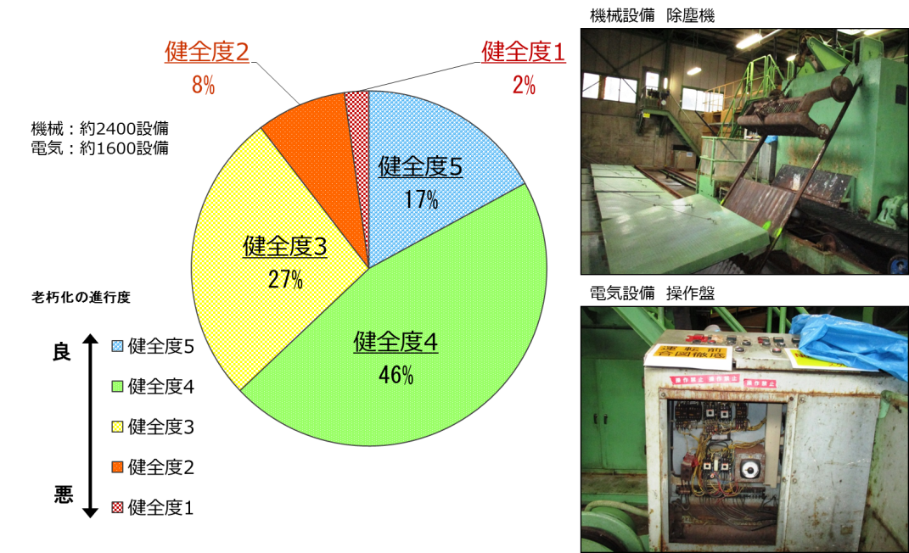

図－４　機械・電気設備の健全度状況（平成27年度現在）

* 一日たりとも停止することが許されない下水道施設は、適切なメンテナンスと改築更新が必要　　不可欠。老朽化施設の増加は管理リスクの増大に直結。
* 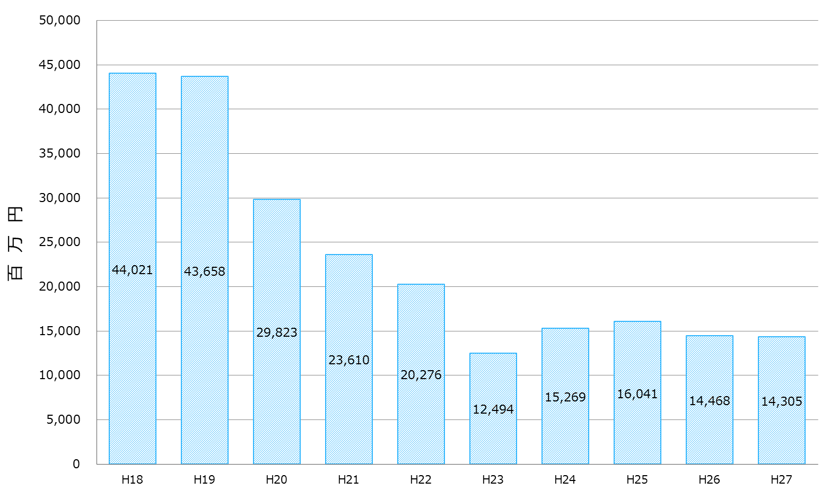改築更新事業の主な財源である国交付金は、近年減少傾向であり、財源不足により事業の　　先送りをせざるを得ない状況。財源確保は喫緊の課題。

図－５　大阪府流域下水道の建設改良費（国交付金事業）の推移

### 多発する短時間豪雨などへの対策

* これまでの下水道整備により、流域下水道発足当時と比べると床上浸水は大きく減少しているが、未だ内水浸水リスクが高い地域が残っており、地域間格差の解消が急務となっている。
* 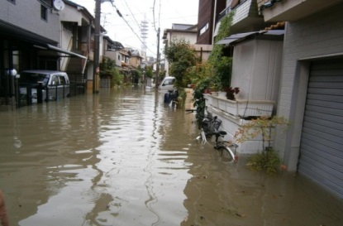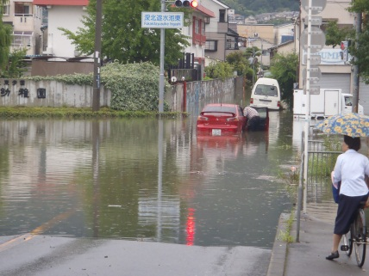寝屋川流域水害対策計画に基づくポンプ運転調整などの対策は取っているものの、未だ地域の　抱えるリスクは存在。浸水被害の軽減に効果を発揮する増補幹線の整備を引き続き進めていく　必要がある。

　　　　　　　写真－１　寝屋川流域における浸水状況（平成24年8月豪雨）

### 厳しくなる経営環境への対応

* 下水道施設の老朽化が進み維持管理経費が増加する一方で、今後予想されている人口減少やそれによる市町村の下水道使用料収入の減少、さらには改築更新事業の主な財源となる国　　交付金の減少など、流域下水道を取り巻く環境は今後さらに厳しくなる見込み。
* これらの当面の課題に対応しつつ、府民に安定した下水道サービスの提供をしていくための流域　下水道の戦略的な経営が求められている。

### 地方公営企業法の適用

* 維持管理中心の時代となり老朽化施設が増加する中、資産の現状を的確に把握し、適切な　維持管理・改築更新を実施していかねばならない。
* 今後も厳しい経営環境が見込まれることより、下水道事業について中長期的な視点に立った　　経営基盤の強化と財政マネジメントの向上が必要。
* これらの課題に取り組み、府民に安定した下水道サービスを持続的に提供するため、公営企業　会計への移行が必要。(総務大臣通知（H27.1.27）により平成32年度までの公営企業　　会計の適用を要請)

## 経営戦略の策定目的と計画期間

* 上述の社会経済情勢の変化や流域下水道を取り巻く課題に的確に対応し、安定した下水道　　サービスを持続的に提供するため、「大阪府流域下水道事業経営戦略」（仮称）を策定。
* 計画的・合理的な経営を行うことによって、経営基盤の強化と財政マネジメントの向上を図る。
* 当面実施すべき事業内容とその財源を明らかにすることで計画の実効性、実現性を高める。
* 計画期間は2018年から2027年までの10年間とする。

# 経営の基本方針及び経営目標

## 経営の基本方針

* 平成13年度に策定した“ROSE PLAN”の基本理念である『豊かで安心して暮らせる街づくりと　持続発展可能な循環型社会の創出』を踏襲する。
* 平成23年度に策定した“大阪府流域下水道経営ビジョン”の目的である『安定した下水道　　　サービスの提供』を軸に、流域下水道の健全な事業運営を目指す。
* 上記基本方針のもと、“ROSE PLAN”と“大阪府流域下水道経営ビジョン”に掲げる目標、取組　との関係を踏まえつつ、直面する課題に対応するため、本経営戦略における目標と実施すべき　　取組を以下に示す。

## 経営目標

### 安定した下水道サービスの提供

* + - * 適正な改築更新事業の実施により施設健全度を向上させ、安定した下水道サービスを提供。
* 当面の改築更新事業の対象となる機械・電気設備について、健全度別の定量的な目標を設定。
* まずは、計画期間内10年間で健全度１の施設数の割合を0％、健全度２の施設のうち　社会的影響度の高い施設の割合を5％以下とし、管理リスクの軽減を図る。
* 中長期的な目標として、今後30年間で健全度１～２の施設への改築更新対応を完了。

### 安全で安心な街づくりの推進

* 雨水ポンプの改築更新事業を着実に実施。（計画期間内10年間で健全度１を解消）
* 安全で安心な街づくりを推進するため、寝屋川流域における浸水リスクの高い地域から、河川と　連携を図りながら、下水道増補幹線の整備を推進。

### 経営の健全性の向上

* 経営の健全性を向上させるため、事業の効率化やその他経営改善のための取組を持続的に　　進めるとともに、経営の透明性を確保。
* 経営健全化の視点からの維持管理の更なる効率化。
* 平成30年度の法適化による財政マネジメントの向上、収支その他の経営状況についての公正性を持った説明責任。

# 各種施策の取り組み

## 安定した下水道サービスの提供

### 老朽化対策の推進

* 機械・電気設備の老朽化対策については、施設の劣化状況を健全度１から５に設定、全施設に対するそれぞれの割合を算出し、定量的な指標とする。また不具合が発生した場合のリスク等を　評価した社会的影響度から優先順位を設定。
* 機械・電気設備については、まず健全度１の施設の中でも社会的影響度の高い揚排水施設、　電気設備などを優先して更新を実施。さらに健全度２の施設についても、社会的影響度の高い施設から順に更新していく。
* 流域下水道幹線についても、管渠調査の結果に基づき、必要な箇所については管更生を実施。

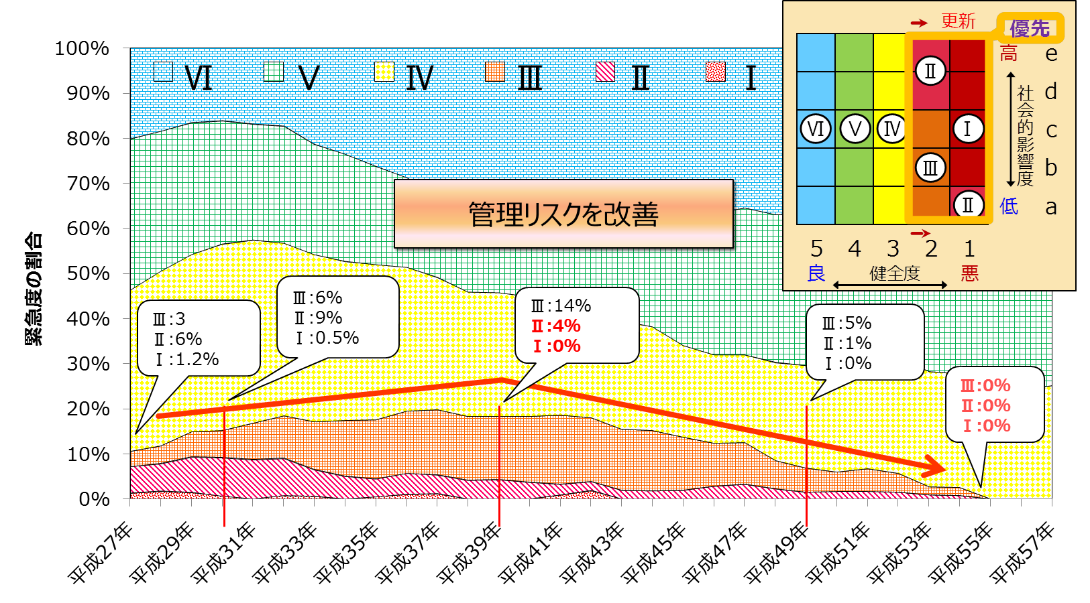

　図－６　施設健全度分布図（経営目標）

### 維持管理の更なる効率化と適切な予防保全

* 運転の更なる最適化やデータベースシステムを用いた健全度評価を基に更なる維持管理の　　　効率化を進める。
* ストックマネジメント手法を用い、中長期的な施設の状態を予測しながら、計画的に維持管理を　行い施設の機能を維持していく。
* 日常的な維持管理の充実により、異常の早期発見や致命的な事象を見逃さない等、事故や　　トラブルを未然に防止する。

## 安全で安心な街づくりの推進

### 浸水対策

* 老朽化した雨水ポンプ設備の改築更新を着実に実施し、雨水排水機能を確保、万が一の故障　リスクを解消する。
* 府民の命と財産を守るため、浸水リスクの高い地域から下水道増補幹線の整備を推進する。　　また河川とも連携し、浸水被害の軽減を目指す。

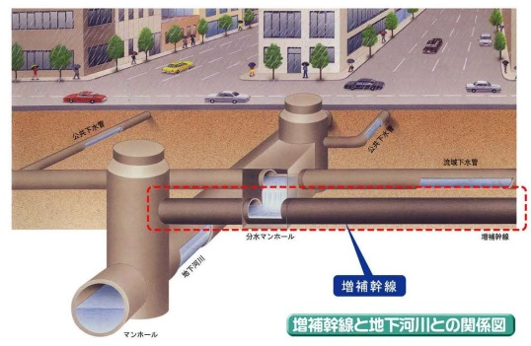

**下水道増補幹線**

**地下河川**

　　　　図－７　下水道増補幹線と地下河川

### 地震対策

* 将来発生が予想されている南海トラフ地震に対しては、施設の改築更新に合わせて適切な耐震対策を促進していく。
* 緊急時の相互補完の考え方を取り入れ運転停止時のリスクを低減する。

## 経営の健全性の向上

### 維持管理の更なるコスト縮減

* 省エネ機器の導入や運転の更なる最適化、また老朽化した施設の長寿命化などにより、更なる　維持管理コストの縮減に取り組む。
* また運転の効率化や省エネ機器の導入により、電力原単位について計画期間内に平成29年度比で５％の縮減を目標とする。
* 今後、将来の流入水量の減少や施設の大規模改築のタイミングに合わせ、単独公共下水道も　含めた処理区域の広域化、再編を検討する。
* また複数の処理区（流域）の間での汚泥処理の共同化の検討を行い、コスト縮減とともに、災害時の緊急対応の面からも実施可能なものについて展開していく。

### 民間活力の活用

* 下水道資源、エネルギー（処理水、下水熱、消化ガスなど）の民間事業者による活用など、　　ＰＰＰ／ＰＦＩの活用を検討する。
* 老朽化施設の改築更新については、運転管理業務委託との一体発注など実施可能なものに　　ついて検討を行う。
* 大阪府ではこれまでも運転管理業務の民間企業へのアウトソーシングや直営によるユーティリティのまとめ調達などに取り組んできたが、今後更なる効率化に向け、更なるまとめ発注や包括的民間　委託導入の可能性について検討を進める。

### 自主財源の確保

* 下水道が持つストック（管渠、処理施設、一般開放施設、建設予定地など）のポテンシャルを　最大限に活用するなど、新たな財源確保について検討、展開していく。

## その他の取り組み

### 大阪湾、河川の環境再生

* 未普及対策
* 関連公共下水道の普及状況並びにそれに基づく流入水量予測と、各処理施設の現有処理能力などを考慮し、最適なタイミングで水処理施設など増設を行う。
* 高度処理
* 引き続き水処理施設の改築更新に合わせて高度処理施設の導入を図るとともに、既存　　施設を活用した段階的な高度処理についても検討を行う。
* 合流式下水道の改善
* ポンプ施設などの改築更新に合わせてドライ化を行うなど、引き続き合流式下水道の改善　対策を実施する。

### 下水道資源・エネルギーの有効利用

* 処理水の再利用は、今後も取り組みを継続する。
* 下水汚泥や下水熱など下水道エネルギーの活用については、民間事業者が利用できる環境、　　制度づくりを行う。

# 投資財政計画

## 投資試算の概要

### 収益的支出の考え方

* 維持管理費については、将来水量の見込みから必要な経費を算出し計上。
* また、着実な改築更新事業の実施による補修費の抑制も考慮している。
* 減価償却費については、資産調査結果に基づき、定額法にて算出。
* 支払利息については、既発債の利息と内閣府による将来利率の試算に基づき算出。
* 職員給与費については、維持管理に要する職員に対する費用を計上。

### 資本的支出の考え方

* 建設改良費は、経営目標の達成に必要な事業を抽出し、改築更新事業、浸水対策事業等を着実に実施するために必要な額を計上。
* 既発債及び前述の建設改良費に対する起債の元金償還金を算出し、計上。
* 職員給与費は、維持管理に要する職員以外の費用を計上。また、今後の事業量の増加に対しても現在の人員で対応することを前提とし、平成28年度実績を基に算出。

## 財源試算の概要

### 収益的収入の考え方

* 市町村負担金については、現行制度に基づき算出。（ただし維持管理の経費負担は最終的な見直し結果を反映）
* 他会計補助金についても、現行制度に基づき算出。
* 長期前受金戻入は、その年度の減価償却費に対する国交付金、市町村負担金相当額などを　計上。

### 資本的収入の考え方

* 建設改良費の財源としての国交付金、府費（起債）、市町村負担金については、現行制度に基づき、経営目標を達成するための必要額を財源として計上。

## 今後１０年間の収支見通し（暫定版）

### 収益的収支計画（第４回懇話会にて提示）

※今後、科目ごとの仕訳や一般会計からの繰入について、関係部局等と調整予定。

### 資本的収支計画（第４回懇話会にて提示）

※今後、科目ごとの仕訳や一般会計からの繰入について、関係部局等と調整予定。

|  |
| --- |
| 上記収支計画①②は、第4回懇話会提示(H28.11.15開催)の試算値であり、経営戦略の策定に際しては、収支計画の精査を行います。 |

## 収支見通しにおける留意事項について

### 収支ギャップ発生によるリスク想定

* 収入不足によるリスク
* 試算では国交付金が満額内示されることを前提としているが、例えば平成28年度内示額から増額されなければ建設改良費が不足する。
* それにより健全度１の施設の対応もできず、さらに健全度２の施設が今後10年間で　急激に増加し、管理リスクが増大する。
* 管理リスクの増大に伴い、維持管理経費（補修費、委託費など）も増加する。

### 収支ギャップへの対応について

* 流域下水道事業の主たる財源である国交付金の満額確保に向けた取り組みを実施するが、国　交付金の内示割れにより財源に不足が生じた場合は、資本的支出の見直しを行い、収支ギャップの調整を図る。
* 資本的支出の見直しを行う場合には、下水道サービスの提供に直接的な影響が生じない範囲で調整を行うことを前提とし、改築更新事業を最優先事業として実施する。
* 収支ギャップの影響による改築更新事業の先送りにより、安定した下水道サービスの提供に影響を及ぼすことがないように、持続可能な事業を実施するための財源確保策について検討していく。
* また、投資財政計画と実績に乖離が生じた場合は、適宜、計画の見直しを実施し、計画の　　　実効性を確保する。

### 今後検討を要する課題

* 維持管理にかかる費用負担方式の検討
  + - * + 現在は維持管理にかかった費用を負担金として、一定のルールに基づき、市町村から徴収　する費用配分方式を採用。
        + 全国的には、実際の流入水量等に応じて費用を徴収する従量単価方式等の採用事例も　多い。このほか、基本料金＋従量単価制などの方式等も含め、受益（水量）とも比例し、将来見込みも立てやすい負担方式について、関連市町村とともに引き続き検討していく。
* 中長期的な改築更新費の増大への備え
* 経営目標に掲げる機械電気設備の更新が一定完了すると、それ以降、土木建築構造物の大規模な改築更新期が到来。
* 施設規模の見直し（ダウンサイジング）や投資の平準化で急激な財政負担を緩和。
* 改築更新の新たな財源確保策を検討。

# 安定した流域下水道事業の経営に向けて

## 流域下水道の見せる化、見える化を推進

* 流域下水道の役割や大切さ、またそれを安定して稼働していくための維持管理の重要性、費用負担の必要性などについて、府民の方が気づき、共感してもらえるよう、効果的な広報活動を強化していく。
* 公営企業として、他府県との比較や府における経年比較などにより経営状況を把握・分析するとともに、決算書類である損益計算書、貸借対照表、剰余金（欠損金）計算書などを誰でもわかるように工夫するなど、流域下水道の経営状況を広く府民に示していく。
* 策定した経営戦略については、ＰＤＣＡサイクルを用いて、数年ごとに評価や、それに基づく見直しを　繰り返し実施していく。

## 維持管理経費負担の適正化（一般会計繰入金の見直し）

* 環境対策に要する費用の見直し
* 処理場、ポンプ場における脱臭設備に係る費用と、場内緑化の維持費用は、下水道事業を実施するうえで必要不可欠であることから受益者負担（市町村負担）とする。

※具体的な見直し方法については市町村と協議中。

* 汚水処理に要する費用の見直し
* これまで市町村の下水道経営が安定するまでの一定期間、汚水処理の一部を公費負担として　いたが、雨水公費汚水私費の原則と流域間の公平性の観点から段階的に見直しを実施。

※具体的な見直し方法については市町村と協議中。

## 市町村との連携強化

* 流域下水道協議会は、市町村との協議、調整の場として、さらなる充実を図る。また、維持管理経費の費用負担方法の見直しなど様々な課題を検討する場としての勉強会を開催。さらに、これらの場を　用いて、流域下水道の経営状況は言うまでもなく、公共下水道の経営状況も府と市町村が共有、　　それぞれが協力し、経営改善の強化を図っていく。
* また流域下水道事業は、公共下水道事業と合わせて機能するものであり、財政面でのこれら事業の　一体的な検証、検討を府と市町村が協力して実施することが必要である。さらに、これらの経営情報を府民にわかりやすくPRしていくことについても、府と市町村が協力し、検討していく。

## 人材育成と技術の継承

* 職員の意識改革（『経営感覚』を磨く）
* 公営企業会計化することにより、これまで以上に流域下水道を「経営」するという感覚が職員に求められることになるため、ＯＪＴの強化、国などが開催する外部研修への積極的な参加などにより、職員の『経営感覚』を向上させる。
* 知識・技術の継承
* 経験豊富な職員が有している知識や技術の共有化を図るとともに、それらを継承していくことの　　できる適切な人材を確保することが必要である。

【参考資料】

　○懇話会、審議会の検討経過（審議会答申）

　○用語解説

　○各種データ、グラフ類